书名：魏晋南北朝佛教（方立天文集 第二卷）
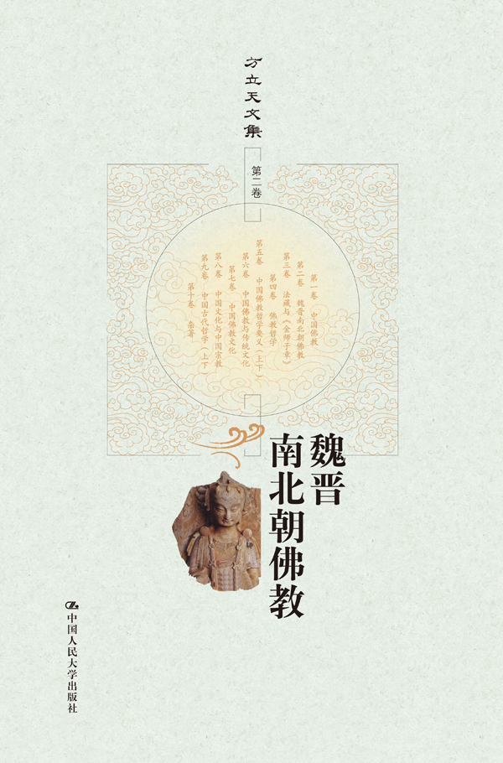

此处粘贴封面
书号：978-7-300-15486-2
著者：方立天
责任编辑：吕鹏军
成品：155*235 页数：382
纸张：70克胶
装帧：平装
出版时间：2012年7月
定价：60.00元
出版社：中国人民大学出版社

- 本书卖点

著名佛教哲学家方立天教授毕生力作
读大家学术，体会生命智慧的升华，感受精神品格的净化

◆ 读者定位
1、佛学研究者
２、中国哲学研究者
3、对佛教有兴趣的读者
- 作者简介

方立天，浙江永康人。北京大学哲学系毕业，后任中国人民大学哲学系助教、讲师，1984年特批晋升为教授。现任中国人民大学哲学院哲学系宗教学系一级教授、博士生导师、佛教与宗教学理论研究所所长、宗教高等研究院院长。历任中国宗教学会副会长、顾问，中国哲学史学会常务副会长、《中国哲学史》杂志主编，教育部社会科学委员会委员、中央文史研究馆馆员等。专著有《魏晋南北朝佛教论丛》、《佛教哲学》、《中国佛教与传统文化》、《中国佛教哲学要义》（上下卷）等，其中《佛教哲学》获第一届中国图书奖荣誉奖，《中国佛教哲学要义》获第六届国家图书奖。2005年获全国先进工作者称号。

- 内容简介
魏晋南北朝是佛教传入中国并迅速得到发展的重要时期。本书的重点即是通过对这一时期中国佛教的代表人物——道安、支遁、慧远、道生、僧肇、萧衍、法显、菩提达摩的个案研究，以展现当时佛教的基本面貌与思想风采，展示早期佛教中国化的历史轨迹与文化特色。书中还专门论述了魏晋南北朝佛教的历史演变与整体特点，以有助于从整体上把握魏晋南北朝佛教的实质。
◆ 简要目录
目录

道安评传

一、东汉以来佛教思想发展的概貌和道安的生平
二、道安的禅法思想
三、道安的般若思想
四、道安的本无思想实质上是玄学贵无思想的变相
五、道安佛教思想的社会作用
六、结束语

支遁的佛教思想

一、名僧和名士两重人格的融合
二、即色论的唯心主义世界观
三、逍遥论的神秘主义人生观
四、西方天国的宗教归宿
五、支遁思想的历史特点及其影响

慧远及其佛学

引言
第一章慧远生活的历史时代
第二章慧远的生平活动
第三章慧远的法性本体论
第四章慧远的形尽神不灭思想
第五章慧远的因果报应说
第六章慧远的弥陀净土信仰
第七章慧远的念佛三昧方法
第八章慧远的沙门不敬王者论
第九章慧远的佛儒合明论
第十章慧远佛教思想的特点及其历史影响
附录慧远年谱
后记

慧远的政教离即论
慧远与佛教中国化

一、出家沙门与国家政治
二、佛教律仪与世俗礼制
三、僧人整肃与社会协调
四、佛学理论建设与中国化方式
五、内外合明与究极境界
六、精勤修持与山林僧团

慧远大师座像缘起

论竺道生的佛学思想
一、东晋南朝时佛教的发展趋势和竺道生的生平
二、把般若实相学和佛身说结合起来
三、宣扬涅槃佛性说
四、鼓吹顿悟成佛说
五、竺道生在中国思想史上的地位和影响

僧肇评传

一、僧肇的生平和著作
二、僧肇的“不真空”的客观唯心主义世界观
三、僧肇的“物不迁”的诡辩论运动观
四、僧肇的“般若无知”的唯心主义认识论
五、僧肇学说在中国哲学史上的地位和影响

僧肇的形而上学

《不真空论》和《物不迁论》导读
一、不真空论
二、物不迁论

梁武帝萧衍与佛教
一、梁武帝萧衍的生平及其对佛教的提倡
二、三教同源说
三、真神佛性论
四、梁武帝倡导佛教的主客观原因和悲剧性后果

三次舍身寺院的梁武帝
一、舍道归佛
二、迷信佛教
三、可悲后果

法显：爱国爱教的楷模
一、传奇性的经历
二、宝贵的文化贡献
三、令人敬仰的爱国爱教楷模

法显在中外文化交流史上的贡献
菩提达摩禅法略论
魏晋南北朝佛教的演变
一、魏晋南北朝佛教的演变
二、魏晋南北朝佛教的特点
三、几点初步的看法

◆ 上架建议
哲学 佛教哲学 佛教

书摘
一、东汉以来佛教思想发展的概貌和道安的生平

佛教自东汉时传入我国，起初被看做一种道术、祠祀。它着重宣扬灵魂轮回说，因而也特别重视内心，主张养生养神，少思寡欲，清静无为，心神明静，以为这样就能无所不通，无所不能，而成佛。这种佛又被视为我国传统迷信的神。这也是汉代佛教最重要的思潮禅法的基调。此外，佛教还宣传大乘般若学。“般若”，就是所谓最高智慧。这一学说主张个人的智慧与万物的本体“道”相冥合。个人的智慧本来是和“道”相合的，但由于后天的各种原因而相离，所以最重要的是要解脱后天的种种限制，真正认识、体证本体，做到明本，这样才能成佛。由此，般若学十分重视智慧理论，并得到后来魏晋时代统治阶级的大力提倡。
魏晋以后译经逐渐增多，自东汉至东晋共译出佛典近千部；信徒也日益增多，到西晋已有寺庙180多所，僧尼3 700人参见《佛祖统记》。。但是直到道安的时候，我国的佛教信徒对印度佛学还是处在生吞活剥和牵强附会的阶段，并没有真正理解和领会。当时译经虽多，但疑问百出，而且翻译没有一定规则，草率粗糙，结果往往或因拘泥于直译而义理未尽，义难通晓；或因注重意译而失其本旨，义多暧昧；还有因原文疏脱而前后矛盾，义不连贯的。
为了探索佛教的义理，有人采取“格义”或“合本”的方法，所谓“格义”就是以我国原有的术语、名词、概念和范畴去比附拟配佛经的术语、名词、概念和范畴。“合本”是把不同译本汇编起来，加以对比研究。这种情况使得人们对佛学的自由比附与任意发挥有了广泛的可能性。当时传入我国的佛教“禅学”和“般若”两系的特点是：“禅学”常杂以方术，“般若”多比附老庄。例如，有些禅学经典就以“守一得度”来解释禅，这显然是抄自道教的方术道教《太平经》第96卷记载：“夫一者……可为孝子，可为忠臣，终老学之，不中止不懈，皆可得度世。”又《太平经钞乙之五》：“守一明之法，长寿之根也。万神可祖(一作御)，出光明之门。守一精明之时，若火始生时，急守之勿失。”（以上两段文字分别转引自王明编：《太平经合校》，408、16页，北京，中华书局，1960）。

又如对般若思想的理解，“本无”原是魏晋玄学家用来说明本体的范畴，而支谶、支谦和竺佛念在译《般若经》时都把它译作“真如”，这实际上是把道、佛、本无和本体都视为一样的东西。玄学的“正始”遗风也浸入佛门，许多名僧都“高论适时”，“清谈尽日”参见《世说新语·文学》。，他们既用玄学的道理来解释佛学，又用佛学的道理来发挥玄学。佛学在和玄学的合流中日益扩大了自己的影响。

在这种情况下，佛教要进一步发展，就一方面要继续翻译印度传来的佛经，以便不断充实内容，要对已译的佛经进行整理，以消除混乱，还要求佛教学者消化和融会佛理，从浩繁的佛经中概括出基本思想，以便使日益增多的信徒易于领会和接受；另一方面要继续和玄学合流，以便不断地扩大影响，同时要逐渐摆脱对玄学的依附，为自身的独立发展开辟道路。道安的宗教活动和哲学思想就是应此而生的。
道安生于西晋怀帝永嘉六年(312年)，十二岁出家，因为其貌不扬而被轻视，师父令他先从事农业劳动三年。但由于他天资聪颖，记忆力超人，终于得到师父的器重，受戒后任其游学，由此开始了他的僧侣生涯。
道安从事佛教理论和实践活动主要可分为三个阶段：
(一)师事佛图澄。佛图澄是当时著名的僧侣，以方术为石勒、石虎的后赵政权服务。后赵迁都于河北的邺(今河北临漳西)，佛图澄也随之到邺。不久，约东晋成帝咸康元年（335年），道安到邺师事佛图澄，“服膺终身”，直至佛图澄死(东晋穆帝永和四年，348年)。在这十多年的时间里，道安得到佛图澄的赏识，佛图澄讲法，道安复述，这使道安在佛教理论方面打下了比较坚实的基础。

(二)研习禅学。佛图澄死后，道安因石氏内乱，在河北、山西一带到处避难，其间曾在太行恒山建立寺塔，徒众数百，弘宣佛法。约在东晋哀帝兴宁二年（364年）又迁居南下。道安虽然颠沛流离，山栖木食，处境艰难，但是他斋讲不断，注经甚勤。在这大约十五年的时间里，他深受北方佛教重视禅定的影响，主要是研习禅学，对于安世高传来的《阴持入经》、《大十二门经》、《修行道地经》写序作注，用力很深。对于般若也极留心，曾找到竺法护译的《光赞》的残本一品。

(三)讲习般若学。东晋哀帝兴宁三年（365年），道安到河南一带，因慕容恪进攻河南，形势极度混乱。恰在此时，襄阳大名士习凿齿迎请道安去弘法，于是道安继续南下，率弟子四百多人到襄阳。在襄阳十五年，道安由于受南方佛教重视义理的影响，佛教思想发生重要的转变，即从禅数转而趋于性空，集中讲习般若，每年讲两次《放光经》。并且孜孜，注释《般若》、《道行》、《密迹》和《安般》等经，收集和整理经典，编撰经录，受到朝野的推重。

